**LAPORAN WAWANCARA**

**WIRAUSAHA SUKSES**



**Anggota Kelompok:**

**1. Arkka A.D (7)**

**2. Dzaki Al Toriq (13)**

**3. Harun Al Rosyid (18)**

**4. Wintar Kurnia Sasantya (35)**

**I. Pendahuluan**

Laporan ini berisi tentang hasil wawancara dengan seorang wirausaha bernama Vian Dewi. Tujuan dari wawancara ini adalah untuk memahami lebih dalam tentang motivasi Vian dalam memilih jalur wirausaha, alasan dia memutuskan untuk berbisnis di bidang toko sembako, serta strategi-strategi yang dia terapkan dalam mengelola usahanya.

**II. Identitas Wirausaha**

- Nama: Vian Dewi

- Profesi Sebelumnya: Pengajar

- Bidang Usaha: Toko Sembako

**III. Motivasi dan Alasan Memilih Wirausaha**

Vian Dewi menjelaskan bahwa keputusannya untuk menjadi wirausaha berasal dari dorongan untuk mengembangkan potensi diri secara lebih bebas. Setelah bertahun-tahun sebagai pengajar, Vian merasa perlu mencari peluang baru yang memungkinkannya untuk berkreasi dan mengambil kendali atas arah hidupnya. Dia ingin merasakan pengalaman yang lebih beragam dan menantang, yang tidak selalu tersedia dalam pekerjaan konvensional.

**IV. Modal dan Pendanaan**

Vian Dewi memberi penjelasan bahwa dia memilih untuk menggunakan modal dari tabungan pribadinya untuk memulai usaha toko sembakonya. Meskipun ini membawa risiko pribadi, dia merasa bahwa investasi dalam dirinya sendiri adalah langkah yang berharga dan memberi kebebasan lebih besar dalam mengelola keuangan usahanya. Pendekatan ini memungkinkannya untuk mengambil keputusan finansial dengan lebih fleksibel dan proaktif.

**V. Strategi Promosi**

Vian menjelaskan bahwa meskipun teknologi memberikan berbagai opsi promosi online, dia lebih memilih pendekatan manual dalam berpromosi. Dia aktif dalam berinteraksi langsung dengan pelanggan potensial melalui jejaring sosial, komunikasi tatap muka, dan rekomendasi dari pelanggan puas. Vian percaya bahwa pendekatan personal ini membangun hubungan yang lebih kuat dan kepercayaan dalam komunitasnya.

**VI. Harapan dan Masa Depan Usaha**

Dalam wawancara, Vian Dewi menyampaikan harapannya untuk masa depan usahanya. Dia berambisi agar usahanya dapat berkembang pesat, bahkan menyerupai keberhasilan mini market. Vian berkomitmen untuk terus menerapkan dedikasi, inovasi, dan kualitas pelayanan yang unggul dalam usahanya. Dia berharap dapat memberikan manfaat ekonomi yang signifikan bagi komunitas lokalnya.

**VII. Kesimpulan**

Wawancara dengan Vian Dewi, seorang wirausaha di bidang toko sembako, memberikan wawasan yang berharga tentang motivasi individu untuk memilih wirausaha setelah meninggalkan pekerjaan konvensional. Penggunaan modal pribadi, pendekatan promosi manual, dan komitmen untuk memberikan pelayanan berkualitas menjadi poin-poin penting dalam perjalanan wirausaha Vian. Harapannya untuk mengembangkan usahanya menjadi inspirasi bagi mereka yang ingin mengambil langkah di dunia kewirausahaan.

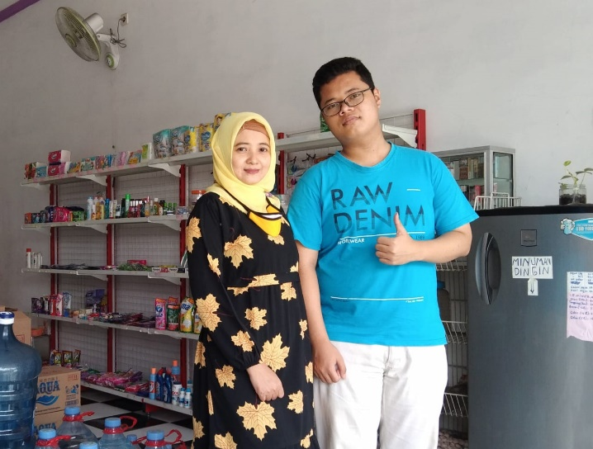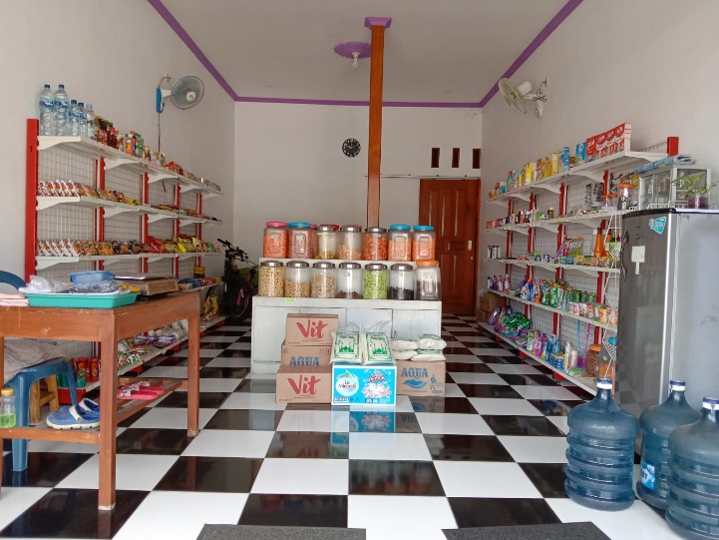**VII. Foto**